**Инновационные технологии в работе учителя – логопеда**

**«Использование элементов мозжечковой стимуляции**

**при коррекции речевых нарушений у детей с ОВЗ»**

Наряду с различными речевыми нарушениями у детей отмечается ряд вторичных отклонений в развитии моторики, психических процессов, эмоционально – волевой сферы, поведения.

Для оказания практической помощи детям, родителям и педагогам в решении этой проблемы активно внедряются инновационные технологии в логопедическую практику.

На сегодняшний день роль мозжечковой стимуляции в развитии детей одна из обсуждаемых и значимых тем, так как приемы мозжечковой стимуляции наряду с традиционными логопедическими методами, способствуют достижению максимально возможных успехов в преодолении речевых нарушений.

Мозжечковая стимуляция — это комплекс физических упражнений, направленных на развитие участков мозга, отвечающих за формирование речи, поведение ребенка. Программу мозжечковой стимуляции (Balametrics) разработал более 30 лет назад американский доктор Френк Бельгау.

**Применение мозжечковой стимуляции способствуют:**

- улучшению концентрации и внимания;

- повышение выносливости, работоспособности на занятиях;

- улучшение зрительно-моторной координации;

- развитие пространственного восприятия и воображения;

-развитие двигательных способностей: скорости реакции, ловкости;

- развитие всех видов памяти: зрительной, зрительно-пространственной, звуковой, образной, а особенно двигательной и других;

- развитие восприятия устной и письменной речи;

- развитие интеллектуальных способностей;

- развитие математических и логических способностей;

- развитие способностей к планированию и контролю своей деятельности;

- гармонизация эмоционально-волевой сферы;

- нормализации поведения.

**Оборудование:**

Балансировочная доска Бильгоу, балансировочный стульчик, полусферы, сенсорные мешочки с разным наполнением, мячи (большие, маленькие), су-джоки, карточки-упражнения для балансировочной доски, наглядный материал, компьютер, дидактические игры по развитию речи.

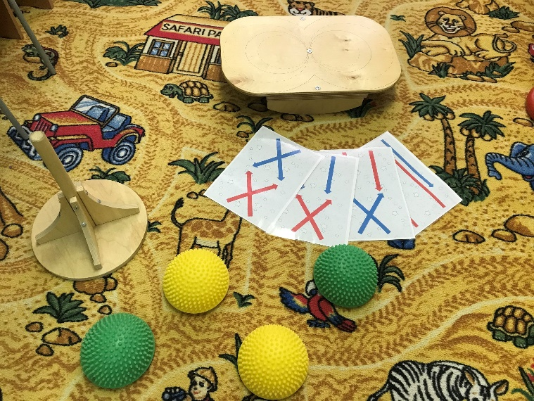 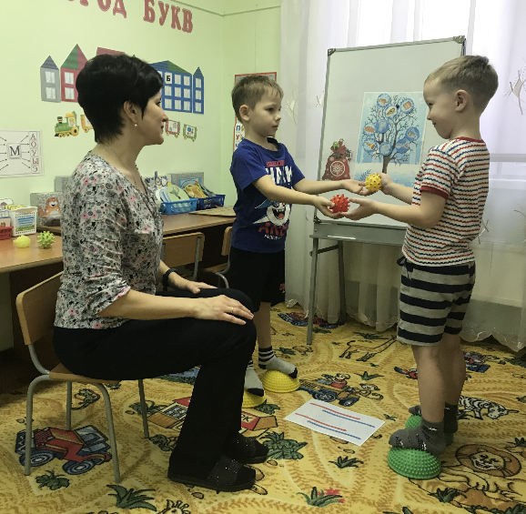

**Этапы работы:**

**Начальный этап**

Вырабатывается умение встать и сойти с доски.

В положении стоя – раскачивать доску и удерживать равновесие.

Формируется умение стоять на доске, удерживать равновесие и выполнять простые физические упражнения, элементы самомассажа

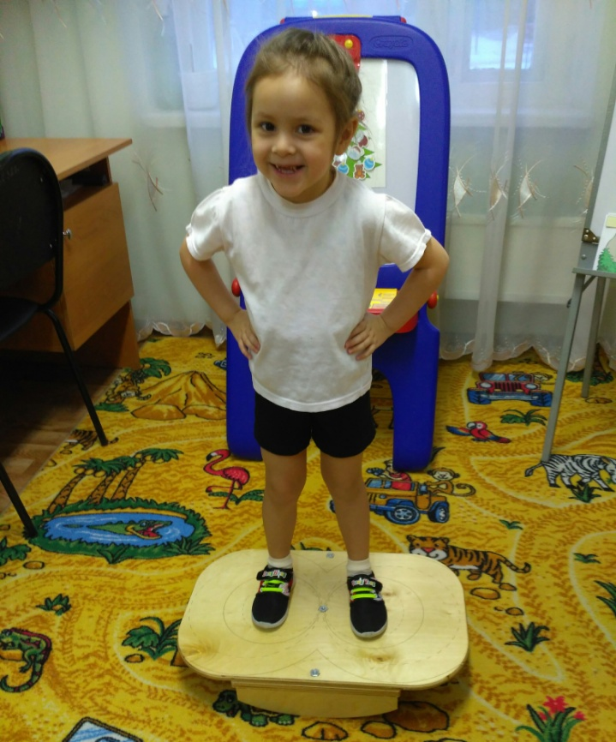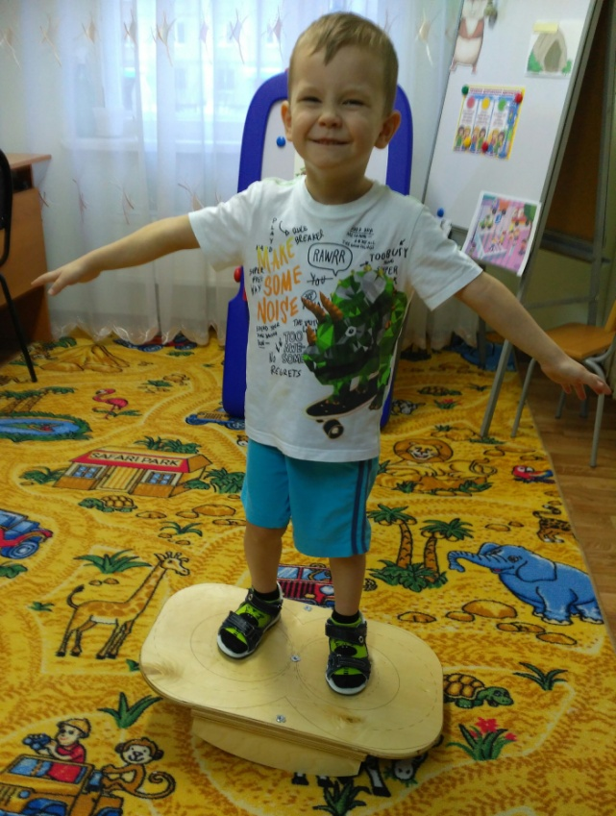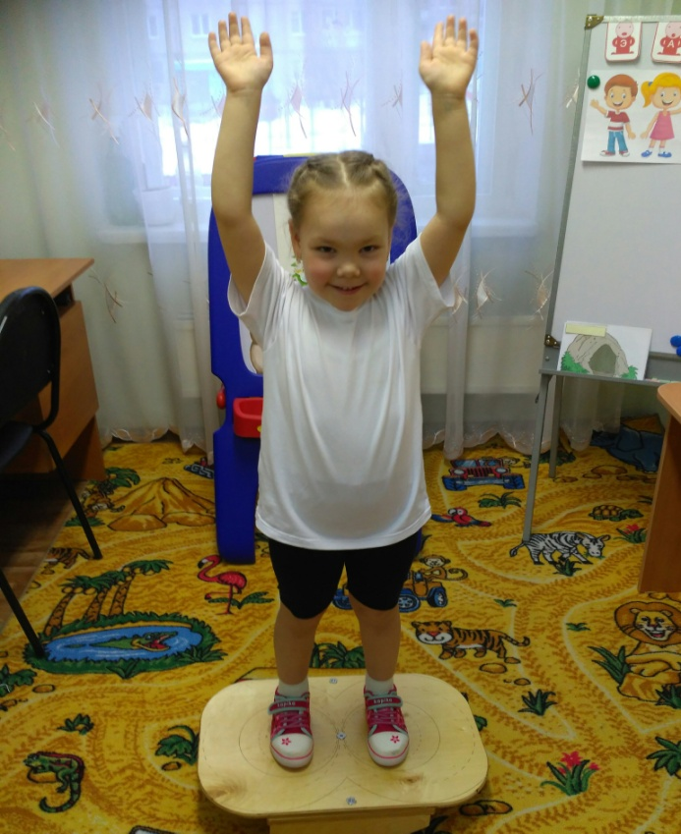

**Основной этап**

Применение полученных умений в работе.

Развитие артикуляционной моторики с применением доски Бильгоу.

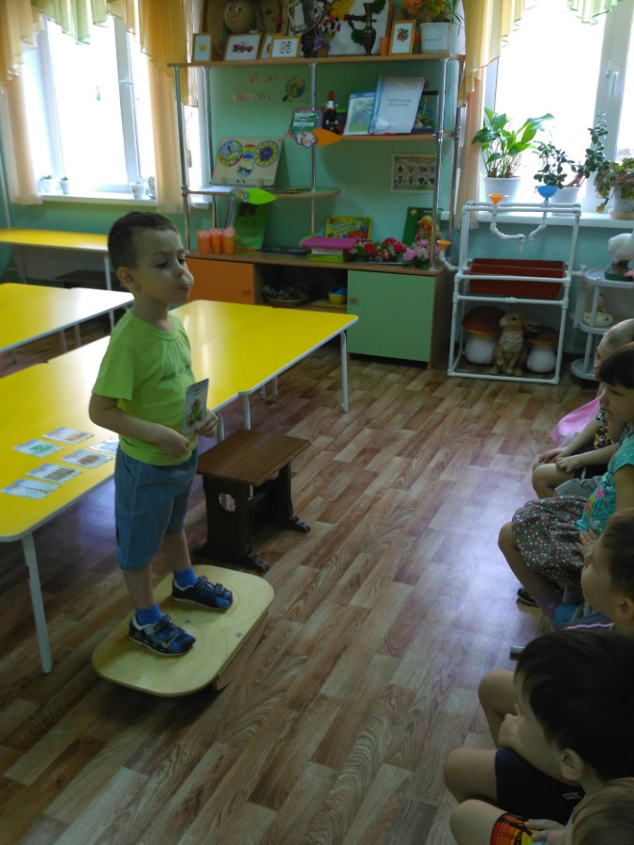 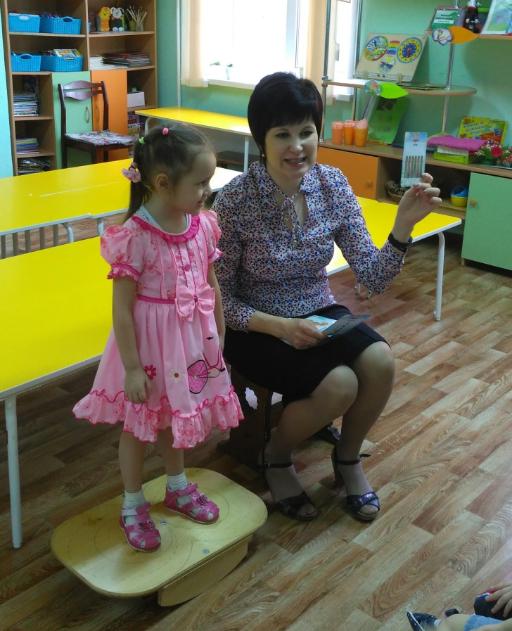 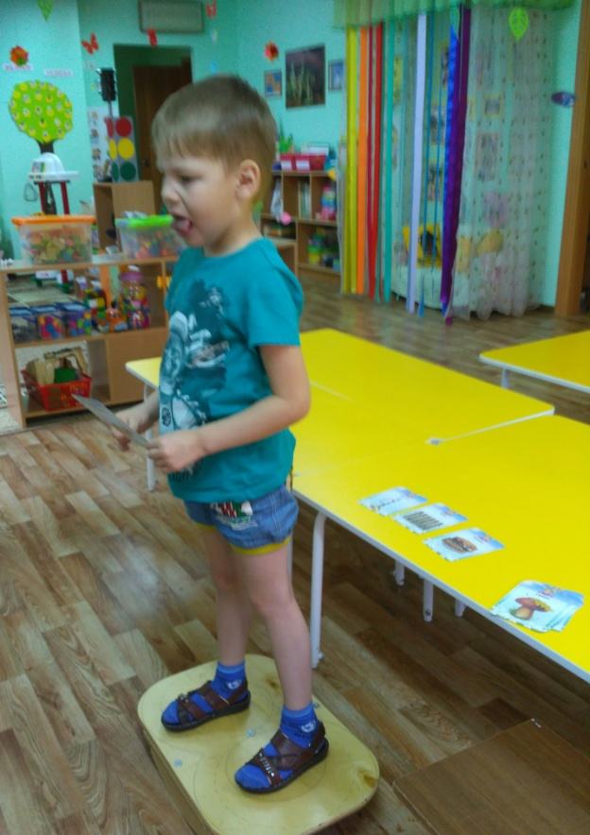

Развитие слоговой структуры слова с применением балансировочной доски, мячиков и сенсорных мешочков.

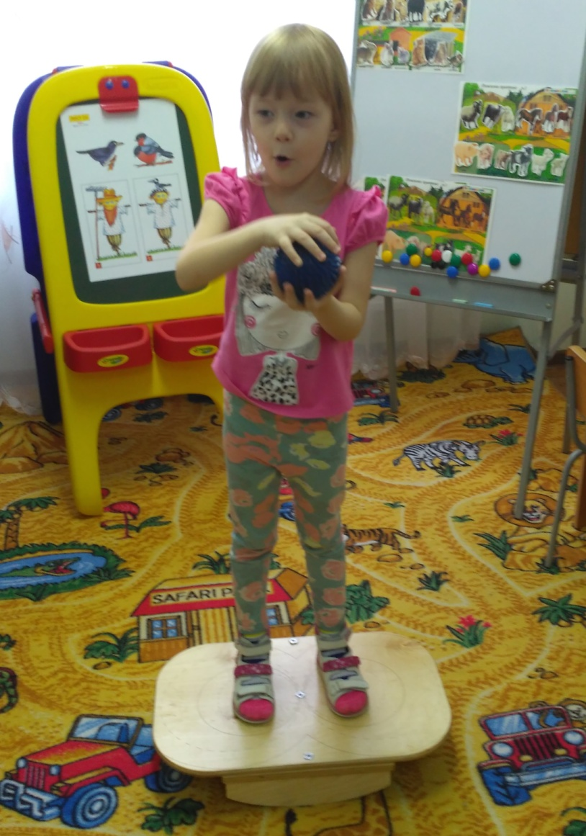 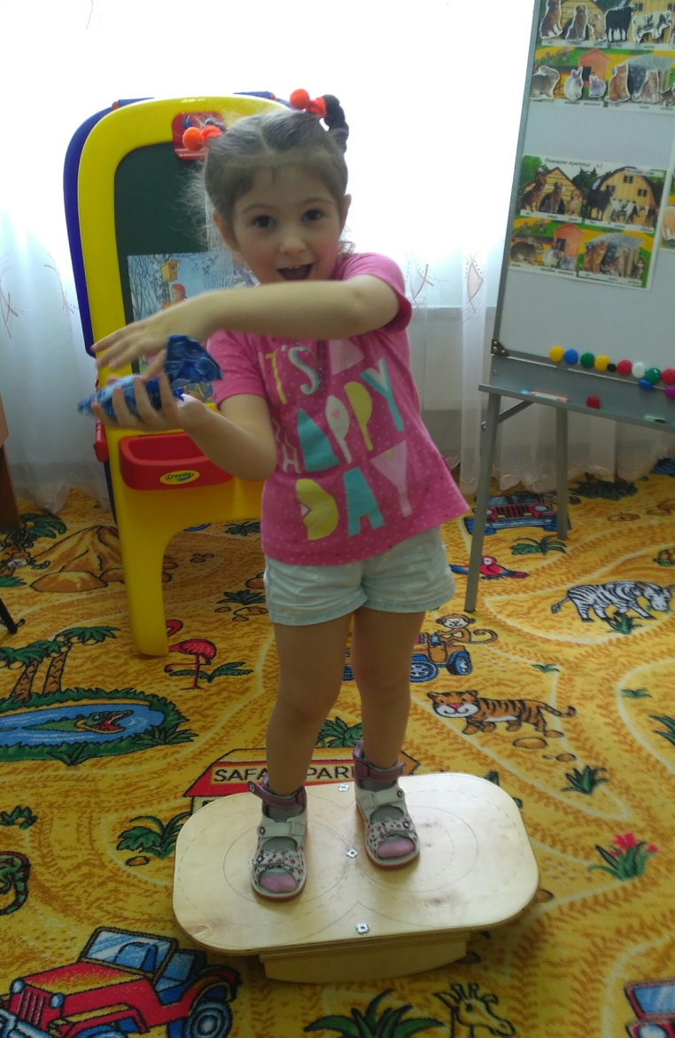

Мозжечковая стимуляция дает наиболее быстрый результат при автоматизации поставленных звуков.

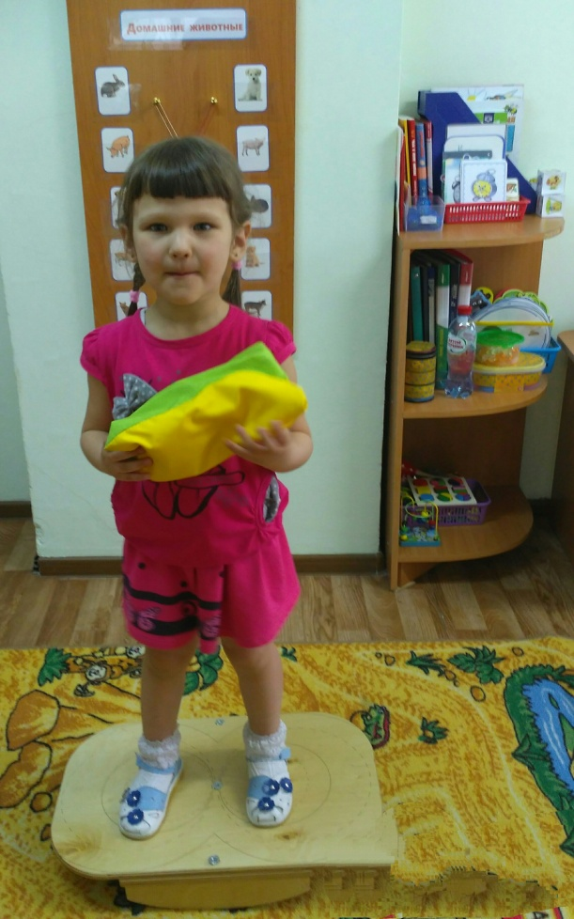 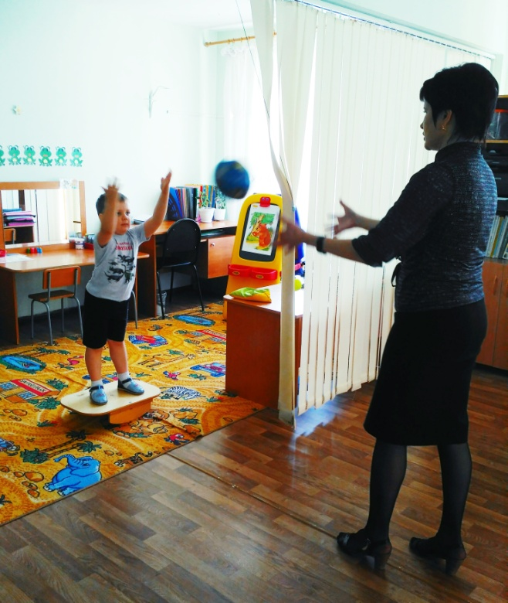 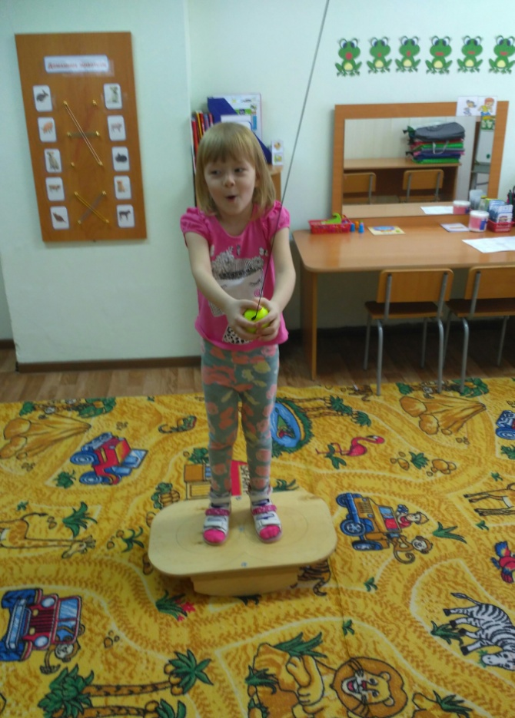

Применение мозжечкового оборудования предусматривает работу в парах и миниподгруппах.

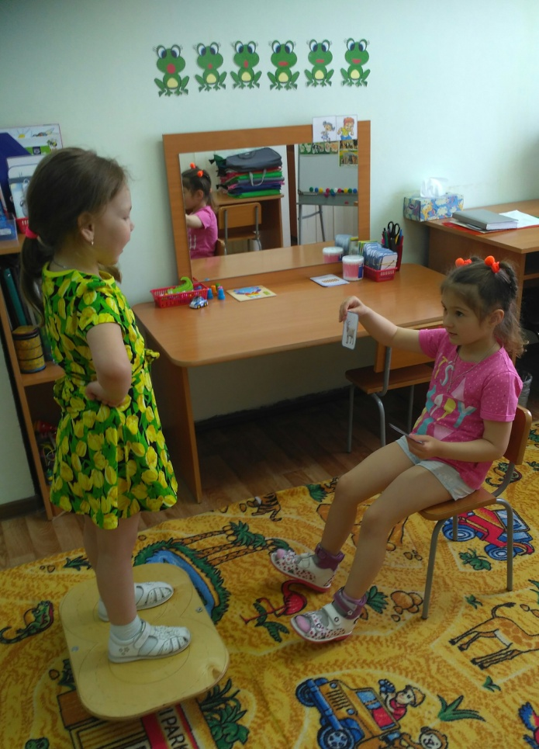

**Дидактические игры для уточнения и обогащение словарного запаса**

Лексический материал подбирается в соответствии с тематическим планирование МБДОУ.

«Мячик катаю, цвета называю» (су-джок)

«Мячик лови, за мной повтори»

«Мешочек кидай (посуду, обувь, одежду) называй»

«Доскажи словечко»

«Ручки поднимай - картинку называй»

«Кулачки крути – за мной повтори»

**Дидактические игры для развития грамматического строя речи.**

«Один – много»

«Карлики – великаны»

«Подбери признак»

«Подбери действие»

«Посчитай – ка»

«Назови ласково»

«Скажи наоборот»

«Чей? Чья? Чьё?»

«Кого я вижу? Что я вижу?»

**Звукопроизношение**

Автоматизация поставленного звука проводиться в следующей последовательности:

- автоматизация звука в слогах (прямых, обратных, со стечением согласных);

- автоматизация звука в словах (в начале слова, середине, конце);

- автоматизация звука в предложениях;

- автоматизация звука в чистоговорках, скороговорках и стихах;

- автоматизация звука в коротких, а затем длинных рассказах;

- автоматизация звука в разговорной речи.

«Мячик бросай – слоги повторяй»

«Мешочек бросай – слова повторяй»

«Хлопай, хлопай не зевай – слоги чисто повторяй»

«Пальчики сжимай – картинки называй»